1. **代码示范题a+b**

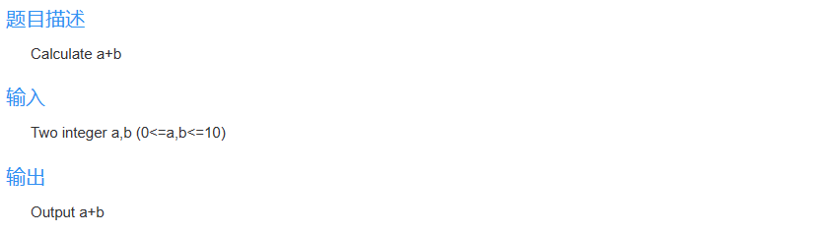

#include <stdio.h>

int main()

{

int a,b;

scanf("%d %d",&a, &b);

printf("%d\n",a+b);

return 0;

}

**B. Hello World（顺序）**

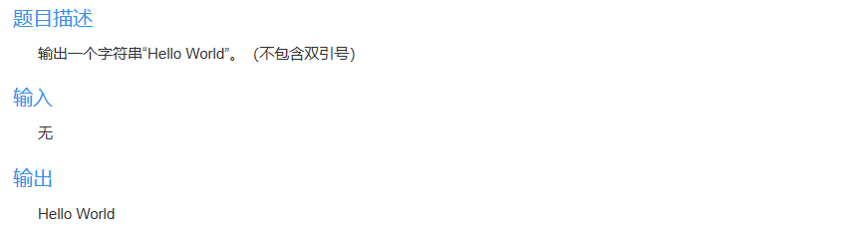

#include <stdio.h>

int main()

{

printf("Hello World");

return 0;

}

**C. 表达式求值（已含答案**）

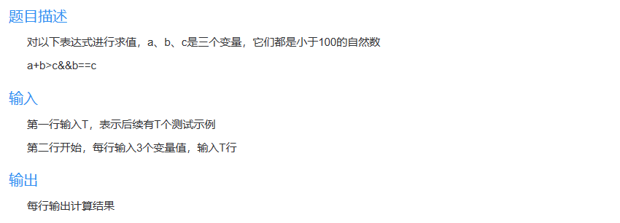

#include <stdio.h>

int main() {

int t;

scanf("%d",&t);

while(t--){

int a,b,c;

scanf("%d %d %d",&a,&b,&c);

printf("%d\n",a+b>c&&b==c);

}

return 0;

}

### D. 表面积计算

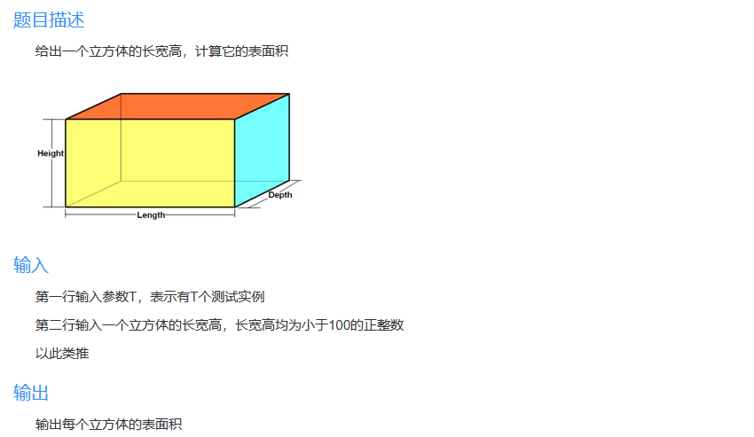#include <stdio.h>

int main() {

int t;

scanf("%d",&t);

while(t--){

int length,depth,height,ans=0;

scanf("%d %d %d", &length, &depth, &height);

ans= 2 * length * depth+2 * length * height+2 * depth * height;

printf("%d\n",ans);

}

return 0;

}

### E. 字符的输入输出

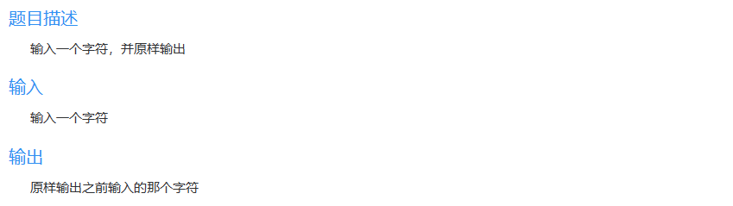

#include <stdio.h>

int main()

{

char x;

scanf("%c",&x);

printf("%c",x);

return 0;

}

### F. 整数的输入输出

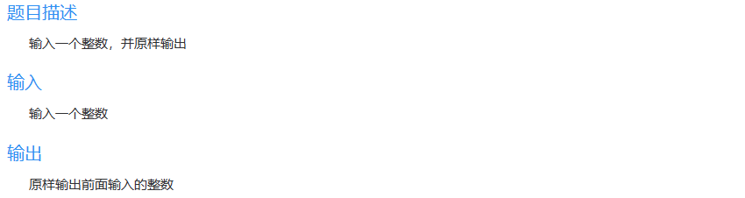

#include <stdio.h>

int main()

{

int x;

scanf("%d",&x);

printf("%d",x);

return 0;

}

### G. 小数的输入输出

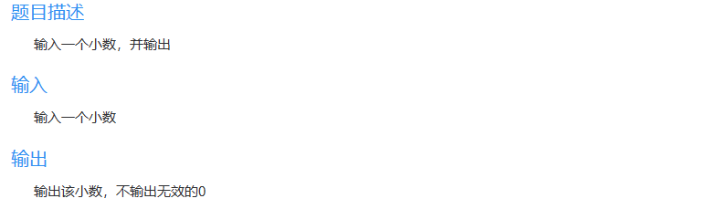

#include<stdio.h>

int main()

{

float x;

scanf("%g", &x);

printf("%g",x);

return 0;

}

### H. 简单四则运算

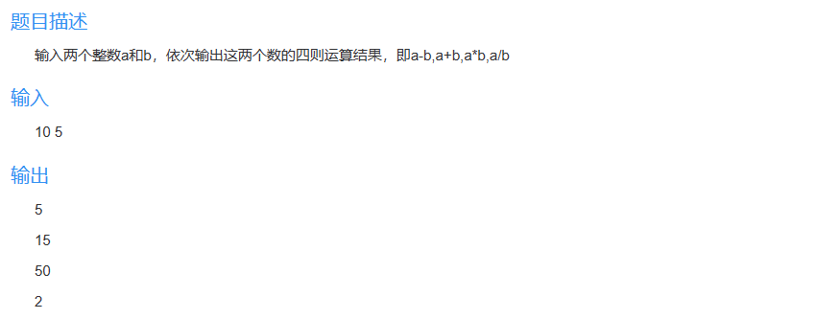

#include <stdio.h>

int main()

{

int a,b;

scanf("%d %d",&a, &b);

printf("%d\n",a-b);

printf("%d\n",a+b);

printf("%d\n",a*b);

printf("%d\n",a/b);

return 0;

}